Neues Internorm-Fenster KF 520 mit German Design Award ausgezeichnet
Internorm erhält für die neue Fenstergeneration aus Traun einen weiteren international renommierten Design-Preis
Für das neue Kunststoff/Aluminium-Fenster KF 520 wurde Internorm, Europas führende Fenstermarke, mit dem German Design Award 2020 in der Kategorie „Excellent Product Design“ ausgezeichnet. Die Auszeichnung ist ein weiterer Beleg dafür, dass die neue Fenstergeneration von Internorm innovatives Design mit technischem Know-how in einer neuen Dimension verbindet. Der maximale Glasanteil der neuen Fenstergeneration wird durch schmale Ansichtshöhen von Rahmen und Flügel ermöglicht und bietet somit größtmöglichen Lichteinfall. “Es macht uns sehr stolz, dass unsere neue Fenstergeneration nach dem MUSE Design Award, dem German Innovation Award und dem Energie Genie Innovationspreis eine weitere renommierte Auszeichnung erhalten hat. Dies beweist, dass wir mit dem KF 520 in den Bereichen Design und Innovation europaweit neue Maßstäbe setzen“, so Internorm-Miteigentümer Christian Klinger.
„German Design Award“ für exzellentes Produktdesign
Der German Design Award ist der internationale Premiumpreis des „Rat für Formgebung“ und zeichnet innovative Produkte und Projekte, ihre Hersteller und Gestalter aus, die in der deutschen und internationalen Designlandschaft wegweisend sind. Die Auszeichnung des German Design Award in der Kategorie „Winner“ würdigt hervorragende und vorbildlich umgesetzte Gestaltungsleistungen im Kontext einer spezifischen Kategorie. Die Preisträger liefern als maßgebliche Wegweiser wichtige Impulse für ganze Branchen. Dies garantiert die hochkarätig besetzte, internationale Jury. Der 2012 initiierte German Design Award zählt zu den anerkanntesten Design-Wettbewerben weltweit und genießt weit über die Fachkreise hinaus hohes Ansehen.
„Diese internationalen Auszeichnungen beweisen, dass wir mit dem KF 520 unser Sortiment durch ein neues Glanzlicht am Fenstermarkt erweitert haben. Das KF 520 vereint Design und Ästhetik nach höchsten Ansprüchen der modernen Architektur. Das ist die neue Fenstergeneration von Internorm“, zeigt sich Internorm-Miteigentümer und Unternehmenssprecher Christian Klinger stolz.

Ausgezeichnetes Premium-Fenster KF 520: Mehr Licht, mehr Glas, mehr Sicherheit
Durch bis zu einem Drittel schmalere Ansichtshöhen von Rahmen und Flügel wird bei der neuen Fenstergeneration ein maximaler Glasanteil ermöglicht, der somit größtmöglichen Lichteinfall bietet. Zusätzlich ist beim KF 520 die Premium-Glasbeschichtung ECLAZ® bereits im Standard enthalten. Dieses kostenlose Upgrade sorgt dafür, dass die Blauanteile des Lichtspektrums verstärkt durch das Glas transportiert werden und somit bis zu zehn Prozent mehr Tageslicht bringt. Zudem ist die Glasbeschichtung auch als Dreifach-Verglasung extrem lichtdurchlässig und schafft eine helle Atmosphäre im Innenraum bei gleichzeitig brillanter Sicht nach draußen. Bei der neuen Fenstergeneration gibt es von innen weder eine sichtbare Glasleiste noch Beschlag und die Außenansicht gleicht einer Fixverglasung. Darüber hinaus wird das innovative und puristische Fenster-Design durch eine einzigartige Verriegelung ergänzt: Anstelle von vorstehenden Verriegelungszapfen nutzt Internorm integrierte Verriegelungsklappen. Das KF 520 vereint so Design, Ästhetik und Komfort in einer neuen Dimension.
Bereits vierte Auszeichnung für das Internorm Design-Fenster
Im März dieses Jahres erhielt Internorm bereits den „Energie Genie Innovationspreis 2020“ des Bundesministeriums für Nachhaltigkeit und Tourismus auf der Energiesparmesse Wels. Im Juni folgten der German Innovation Award 2020 in der Kategorie „Winner“ und der internationale MUSE Design Award in Gold. Somit erweitert Internorm seine Trophäensammlung für das neue Fenster KF 520 um die nun bereits vierte Auszeichnung.

----------------------------------------

Europas Fenstermarke Nr. 1

Internorm ist die größte international tätige Fenstermarke Europas und Arbeitgeber für 1.906 Mitarbeiter (Vollzeitäquivalent). Mehr als 25 Millionen Fenstereinheiten und Türen – zu „100% Made in Austria“ – haben die drei Produktionswerke Traun, Sarleinsbach und Lannach bisher verlassen. Von der Geburtsstunde des Kunststoff-Fensters bis zu den heutigen Holz/Aluminium-, High-Tech- und High-Design-Innovationen setzt Internorm europaweit Maßstäbe. Gemeinsam mit rund 1.300 Vertriebspartnern in 21 Ländern baut das Unternehmen seine führende Marktposition in Europa weiter aus. Zur Produktpalette gehören neben den Fenster- und Türsystemen auch Sonnen- und Insektenschutzsysteme.

Bildmaterial:

Abb.1 International renommierte Auszeichnungen für das neue Internorm-Fenster KF 520

Christian Klinger, Internorm-Miteigentümer und Unternehmenssprecher: “Es macht uns sehr stolz, dass unsere neue Fenstergeneration diese renommierte Auszeichnung erhalten hat. Dies beweist, dass wir mit dem neuen Fenster KF 520 in den Bereichen Design und Innovation europaweit neue Maßstäbe setzen.“

Fotocredit: Internorm

Abb.2 Die neue Fenstergeneration

Das KF 520 verbindet innovatives Design mit technischem Know-how. Der maximale Glasanteil der neuen Fenstergeneration wird durch schmale Ansichtshöhen von Rahmen und Flügel ermöglicht und bietet somit größtmöglichen Lichteinfall. Das ist die neue Fenstergeneration aus Traun.

Fotocredit: Internorm

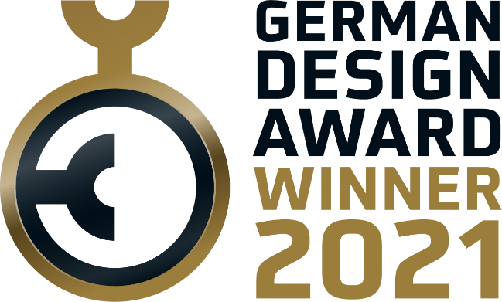 | Abb.3 German Design Award Winner 2021  Das neue Internorm-Fenster KF 520 erhielt die Auszeichnung in der Kategorie „Winner“. Dabei werden innovative Produkte und Projekte, ihre Hersteller und Gestalter prämiert, die in der deutschen und internationalen Designlandschaft wegweisend sind.  Fotocredit: Rat für Formgebung

Pressekontakt:

Internorm International GmbH  Mag. Christian Klinger,  Miteigentümer und Unternehmenssprecher  Ganglgutstraße 131  4050 Traun  Tel.: +43 7229 770-0  christian.klinger@internorm.com | plenos – Agentur für Kommunikation  Jonas Loewe, MSc  Senior Consultant  Paracelsusstraße 4  5020 Salzburg  Tel.: +43 676/83 786 229  jonas.loewe@plenos.at

